Theorie | 2
Übung-1: Button klick schaltet eine Farbe | 4
Übung-3: Einen Text mit Label ausgeben | 5
Übung-4: Arbeiten mit Edit und Label | 6
Übung-6: Die gedrückte Taste und den ANSI-Wert des Buchstabens ermitteln | 7
Übung-9: Button klick verändert das WIN-Symbol | 8
Übung-10: if ... then | 9
Übung-11: case ... of | 10
Übung 12: Knobeln | 11
Übung-15: DM /Dollar umrechnen (OnClick Ereignis) | 12
Übung-16: DM /Dollar umrechnen ; beide Edit sind aktiv (OnKeyUp Ereignis) | 13
Übung-20: Schleifentechnik: zehn mal 'Hallo' ausgeben | 14
Übung-21: zehn mal 'Hallo' versetzt ausgeben ; ( 2 Möglichkeiten ) | 15
Übung-22: Die Zahlen von 1..100 und die Summe ausgeben | 16
Übung-23: Die Zahlen von 1..20, die Zwischensummen und das '=' ausgeben | 17
Übung 27: array, Zufallszahlen, ListBoxItemIndex | 18
Übung-30: Kreis, Quadrat, Linie | 19
Übung-31: Grafik, Linien und while Schleife | 20
Übung-32: Zufall und farbige Rechtecke | 21
Übung-35: Mit Meldefenster, Memo, RadioGroup arbeiten | 22
Übung-36: Viele MessageDialoge üben | 23
Übung-37: Timer verwenden, Zeit und Datum ausgeben | 25
Übung 38: decodeTime (now) | 26
Übung 39: laufende Uhr | 27
Übung-40: Menü Steuerung und Textdatei | 28
Übung 42: Directory lesen und Dateien anzeigen | 29
Übung 43: Directory lesen und Dateien löschen | 30
Übung 45: Billardkugel | 31

Delphi Übung
1, 2, 3, 4, 5, 6, 7, 8, 9, 10, 11, 12, 13, 14, 15

Die Komponenten-Liste STANDARD enthält

1. mainMenue, 2. popUpMenue, 3. label, 4. edit, 5. memo,
6. button, 7. checkBox, 8. radio-button, 9. listBox, 10. comboBox,
11. scrollBar, 12. groupBox, 13. radioGroup, 14. panel, 15. actionList

Die Hilfe-Funktion erhält man mit F1 oder mit den gelben Schildern.

Wir fügen Komponenten in FORM1 ein:)
- Button (Schaltfläche)
- Label (für Beschriftung)
- Edit (Eingabe und Ausgabe von einzeiligem Test)
- Memo (mehrzeiliger Text, und Stringlisten)
- RadioGroup (als Auswahlschalter)

Alles löschen:
Im Hauptmenü /Bearbeiten /alles markieren /ENTF-Taste.

Literatur
W.Doberenz, Borland Delphi 6, Kochbuch; Verlag Hanser
Praktische Informatik, mit Delphi, Band I, Verlag Cornelsen
Praktische Informatik, mit Delphi, Band II
G.Liebrich, Delphi Arbeitsmaterialien, eine CD; Verlag Cornelsen
K.Heidler, Programmieren mit Delphi, www.fg.fr.bw.schule.de/delphi/delphi.html
A.Nussbaumer, Programmieren mit Delphi, www.gymmelk.ac.at/
H.Mittelbach, Turbo Pascal, Version 7; Verlag Teubner
www. Delphi-forum.de
www.swissDelphiWelt.ch
Die Eigenschaften einer Komponente.
In ein leeres Formular fügen wir einen BUTTON ein.
Im Objekt Inspektor schreiben wir in der Spalte Eigenschaften
/Caption = ICH
/Height /100
/Width /200
/Font /Name /Arial
/Font /Size /15

Die Ereignisse einer Komponente
Im Objekt Inspektor klicken wir in der Spalte Ereignisse
/OnClick ; im weissen Feld dann doppel klick.
Es erscheint
procedure TForm1.Button1Click(Sender: TObject);
Hier schreibt der Programmierer was das Programm leisten soll.

Merke:
- es gibt Komponenten,
- die Komponenten haben Eigenschaften,
- das Programm reagiert auf Ereignisse.

Methoden
Prozeduren und Funktionen, die entweder Delphi automatisch erstellt, oder der Programmierer schreibt, heissen Methoden.

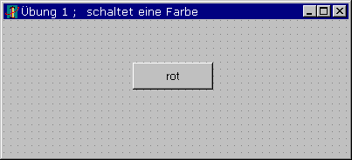

Aufgabe
Button klick schaltet die Farbe von Form1

Form 1 erstellen
- /form1 /Eigenschaften /caption = Übung 1 ; schaltet eine Farbe
- /button /Eigenschaften /caption = rot

Methoden
/button1 /Ereignisse /OnClick /im weissen Feld doppel klick und in der
Procedure : form1.color:= clred;
oder so machen
/button1, doppel klick : es öffnet eine Procedure ; wir schreiben
Form1.Color := clred;

speichen
1) Verzeichnis wählen C: /homes of Arktu /U
2) speichern unter: ubung1 ==> .PAS
3) Projekt speichern unter: ubung1_P ==> .DPR

Fehlersuche mit F8
Wir sehen auf dem BS 3 Fenster:
- unit ubung1, den Quellcode,
- program ubung1_P, den Programmcode,
- das Formular

Programm starten mit F9 (oder das grüne Dreieck klick),

Programm beenden
(X) klick : (rechts oben,
oder /Start /Programm beenden

Hauptmenü / Datei /Datei /öffnen /*.*
wir sehen im Inhaltsverzeichnis viele Dateien die Delphi geschrieben hat.
ubung1.DCU ( Delphi compilierte Unit
ubung1.DFM ( Delphi Formular Datei <== wichtig
ubung1.PAS ( Source File = Quell-code <== wichtig
ubung1_P.CFG ( Delphi Configuration
ubung1_P.DOF ( Delphi Projekt Optionen
ubung1_P.DPR ( Delphi Project <== wichtig
ubung1_P.EXE ( EXE -Programm
ubung1_P.RES ( Delphi Resourcen Datei. <== wichtig
ubung1.DSK (Delphi System Komponenten

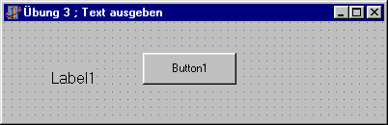

Aufgabe
Bei button klick wird in Label1 ein Text ausgegeben.

Form 1 erstellen
- /form1 /caption = Übung 3 ; Text ausgeben
- /Label
- /Button

Methoden
/button1 /Ereignisse /onClick
In die Prozedur schreiben wir : label1.caption :=' Hallo Welt';

lernen
1) Text steht in Hochkomma
2) Zuweisung mit :=

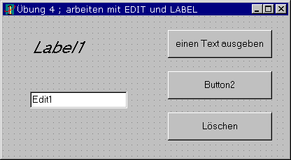

Aufgabe
- Button1 klick: ein Text aus dem Programm wird in Label1 ausgegeben,
- in EDIT1 einen Text eingeben,
- Button2 klick: übergibt den Inhalt von Edit1 an Label1,
- Button3 klick: löscht alles.

Form1 erstellen

Methoden
/Button1 /onClick /label1.Caption :=' Hallo neuer Text ';
/Button2 /onClick /label1.Caption := edit1.text;
/Button3 /onClick /in der Prozedur schreiben wir
label1.caption:='';
edit1.clear;

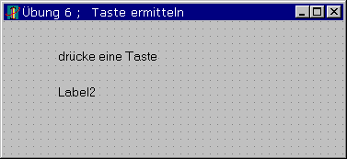

Aufgabe
- Drücke eine Taste.
- Es wird das Zeichen der Taste ermittelt und der Zahlenwert (ANSI-Wert) des Buchstabens ausgegeben.
- Erstelle eine Tabelle wie unten angegeben.

Form 1 erstellen

Methoden
/form1 /Ereignisse /onKeyPress

procedure TForm1.FormKeyPress (Sender: TObject; var Key: Char);
var x: integer;
begin
label1.caption:= key;
x:= ord(key);
label2.caption:= intToStr(x);
end;

--------------------------------------------
- Ein Delphi-Programm besteht aus Ereignisprozeduren
- der Aufbau einer Prozedur mit Prozedur-Kopf, Datendeklaration, begin, den Anweisungen, end;
- var (Variable)
- x : integer ; die Variable x wird als ganze Zahl festgelegt
- KEY ermittelt das Zeichen der Taste
- ord(KEY) bestimmt den ANSI -Wert des Buchstabens
- der Variablen x wird der ANSI -Wert zugewiesen
- intToStr(x) wandelt eine Integer-Zahl in einen String um
- es wird ein String ausgegeben.

Taste | A | a | B | b | Enter | ESC | leer
ANSI

mein Name in Ansi-Werten

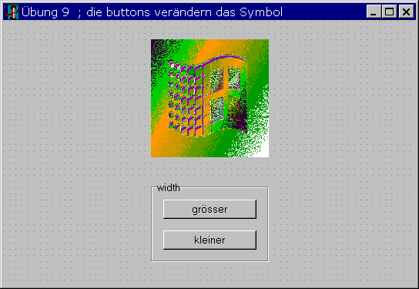

Aufgabe
ButtonClick verändert die Grafik

Form 1 erstellen
/groupBox mit 2 button
/Zusätzlich /Image /picture /Bildeditor öffnet sich
Bild laden .... /Windows /setup.BMP /öffnen und OK-Taste
/Inspektor /Eigenschaft /stretch = true ; das Bild hat dann die richtige Grösse

Ereignis | Prg. Aktion | Prg. Anweisung
Button1 klick | Breite von Bild wird grösser | image1.width :=  image1.width +10
Button2 klick | Breite von Bild wird kleiner | image1.width :=  image1.width - 10;

Methode
Image1.width := image1.width +10;
Diese Zeile wird gelesen :
neue Bildgrösse ist alte Bildgrösse + 10 Pixel

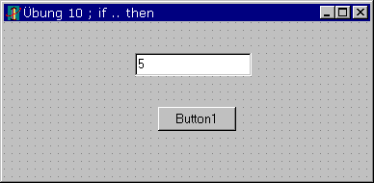

Aufgabe
- Gibt man eine gerade Zahl ein, so wird Form1 grün, sonst blau.
- Nach 3 maliger Eingabe wird das Programm beendet.

Form erstellen
var Form1: Tform;
oft: integer; // globale Variable

Methode
procedure TForm1.Button1Click(Sender: TObject);
var x: integer; // lokale Variable
begin
x:= strToint(edit1.text);
if x mod 2 = 0 then form1.color:= clgreen // vor else ist kein Semikolon
else form1.color:= clblue;
oft:= oft+1;
if oft = 3 then halt;
end;

procedure TForm1.FormCreate(Sender: TObject);
begin
oft:= 0;
end;

----------------------
Die Variable x wird als ganze Zahl (integer Zahl) festgelegt.
Die Eingabe in edit ist ein string.
x:= strToint (edit1.text) ; der string wird in eine integer Zahl umgewandelt. Diese Zahl wird x zugewiesen.
x mod 2 ; x wird durch 2 geteilt.
if x mod 2 = 0 ; x wird durch 2 geteilt, wenn der Rest gleich NULL ist,
==> so ist x eine gerade Zahl ( 6 : 2 = 3 , Rest 0 )
if ... then : wenn der Rest = 0 dann ist die Farbe von Form1 grün,
else : sonst blau

oft := oft + 1 ; Die Variable oft wird um 1 erhöht
if oft = 3 then halt ; wenn oft den Wert 3 hat, dann hält das Programm an.
Die Variable OFT wird an 2 Stellen im Programm benötigt. Sie wird daher als globale Variable definiert.
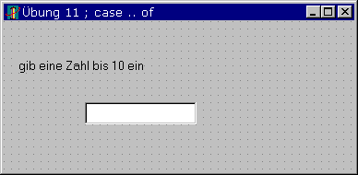

Aufgabe
Gebt man eine Zahl zwischen
1..3 ein, so wird die Farbe ROT
4..6 ein, so wird die Farbe GRÜN
7..9 ein, so wird die Farbe BLAU.

Form erstellen

Methode
procedure TForm1.Edit1KeyPress(Sender: TObject; var Key: Char);
begin // var key :: es wird die gedrückte Taste angegeben
case key of
'1'..'3' : edit1.color:= clred;
'4'..'6' : edit1.color:= clgreen;
'7'..'9' : edit1.color:= clblue;
end;
end;

----------------
- var key : char ; die Variable KEY wird als char = Zeichen festgelegt.
- case key of '1' .. '3' ; im Falles dass key den Tasten- Wert 1, 2, 3 hat dann
wird die Farbe von edit ROT
- case muss mit end abgeschlossen werden.

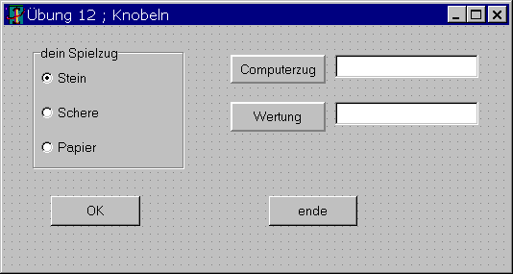

Aufgabe
- gib einen Spielzug ein und drücke OK
- per Zufall wird der Computerzug ermittelt
- es wird der Spielzug ausgewertet.

Form erstellen
/radioGroup /items /editor = stein, schere, Papier

Methoden
case ... of
if ... then
if (...) and (...) then ; logische Verknüpfung mit AND

procedure TForm1.Button1Click(Sender: TObject);
var zug: integer;
computerzug:string;
begin
randomize;
Zug:=random(3);
case zug of
0: computerzug:='Stein';
1: computerzug:='Schere';
2: computerzug:='Papier';
end;
edit1.text:=computerzug;
if (radioGroup1.ItemIndex =0) and (zug =0) then edit2.text:='gewonnen';
if (radioGroup1.ItemIndex =0) and (zug =1) then edit2.text:='gewonnen';
if (radioGroup1.ItemIndex =0) and (zug =2) then edit2.text:='verloren';
if (radioGroup1.ItemIndex =1) and (zug =0) then edit2.text:='verloren';
if (radioGroup1.ItemIndex =1) and (zug =1) then edit2.text:='gewonnen';
if (radioGroup1.ItemIndex =1) and (zug =2) then edit2.text:='verloren';
if (radioGroup1.ItemIndex =2) and (zug =0) then edit2.text:='gewonnen';
if (radioGroup1.ItemIndex =2) and (zug =0) then edit2.text:='verloren';
if (radioGroup1.ItemIndex =2) and (zug =0) then edit2.text:='gewonnen';
end;
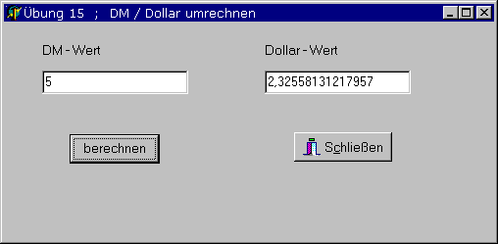

Aufgabe
- Bei Programmstart hat edit1 den Focus.
- Eine Zahl bei DM -Wert eingeben.
- Mit <BERECHNEN> wird der DM -Wert in Dollar umgerechnet,
- Verwende einen BitBtn für Schließen = close.

Formular erstellen
/Zusätzlich /bitBtn /kind = bkClose

Methoden
procedure TForm1.FormCreate(Sender: TObject);
begin
form1.show;
edit1.setFocus; // edit1 hat den focus, d.h. der Cursor blinkt dort.
end;

procedure TForm1.Button1Click(Sender: TObject);
var dm, dollar: single;
begin
dm:= strToFloat (edit1.text);
dollar:= dm / 2.15; // division
edit2.text:= floatToStr(dollar);

// edit2.text:= format('%5.2f',[dollar]); // formatiert schreiben
end;

---------------------------------------------------
- var dm, dollar : single ;
die Variablen dm , dollar werden als Kommazahlen festgelegt
- strToFloat (edit1.text)
Die Eingabe in edit1.text ist ein string. Der string wird in eine Kommazahl
umgewandelt. Die Kommazahl wird der Variablen dm zugewiesen
- die Division bei Kommazahlen erfolgt mit dem Zeichen /
- floatToStr (dollar)
Die Kommazahl (dollar) wird in einen string umgewandelt.
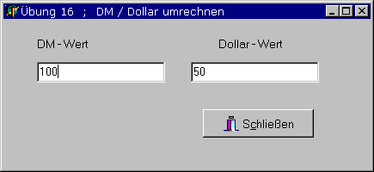

Aufgabe
- Man kann in jedes Feld Werte eintragen,
- der Wert wird sofort umgerechnet.

Formular erstellen

Methoden
- Es ist ein gemeinsames OnChange (EditChange) Ereignis vorhanden.

procedure TForm1.editChange(Sender: TObject);
var dm, dollar: single;
begin
if sender = edit1 then begin
dm := strTofloat(Edit1.Text);
dollar:= dm / 2.15;
edit2.text:= floatToStr(dollar);
end
else begin
dollar := strTofloat(Edit2.Text);
dm:= dollar * 2.15;
edit1.text:= floatToStr(dm);
end; end;

-------------------------------
- Im Inspector wird bei edit1 nur editChange und nicht edit1Change eingetragen. Ebenso verfährt man bei edit2. So erhält man ein gemeinsames OnChange Ereignis. Wenn man in einem edit den Eintrag ändert so wird die Prozedur aufgerufen und ausgeführt und im anderen edit-Fenster der entsprechende Wert ausgegeben.
- if sender = ... ; damit wählt man für die Berechnung das richtige edit Fenster aus
- if ... then ... else ; (wenn ... dann ... sonst)
das ist eine 2-seitige Kontrollstruktur. Man trifft 2 Entscheidungen.
- Anweisungen zwischen begin ... end bilden eine Einheit. Sie werden zusammen abgearbeitet.
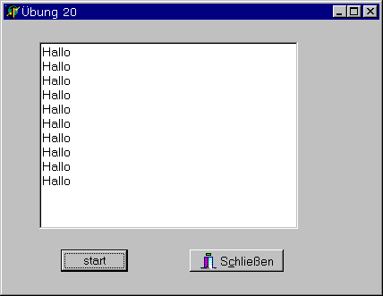

Aufgabe
Auf dem Bildschirm soll 10 mal Hallo geschrieben werden.

Form erstellen
/memo /button

Methoden
procedure ButtonClick
var i: integer;
begin
for i:= 1 to 10 do begin
memo1.lines.add ('hallo');
end;
end;

---------------------------
Eine Anweisung soll öfters ausgeführt werden. Dazu benötigen wir eine Zähl-schleife.
for ... to .... do begin
repeat .... until
while ..... do begin

.. 'hallo';
i:= i +1;
until i:= 10;

while i <= 10 do begin // while .. do Schleife
... 'hallo';
i:= i+1;
end;
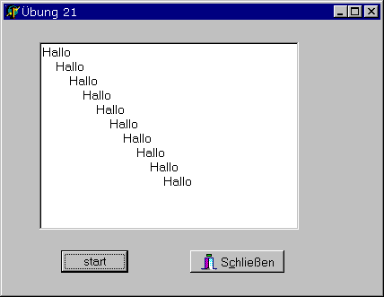

Aufgabe
Auf dem Bildschirm soll 10 mal Hallo versetzt geschrieben werden.

Form erstellen

Methoden ; 1. Möglichkeit
procedure ButtonClick
var i: integer;
p: string;
begin
p:= ' '; // wichtig, die Variable p muss einen Wert bekommen
for i:= 1 to 10 do begin
p:= p + ' ';
memo1.lines.add (p + 'hallo');
end;

2. Möglichkeit
procedure ButtonClick
var i, p: integer;
begin
p:= 1;
for i:= 1 to 10 do begin
p:= p + 10;
memo1.lines.add (format ('%*.10s',[p,'hallo']));
end;

-------------------------------------------------
- In memo1 wird formatiert geschrieben
- Der Wert (p) gibt an wieviel Stellen vom linken Rand her eingerückt wird.
- Die Schreibweise von format ('% ... ) ist genau einzuhalten .
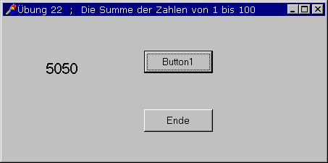

Aufgabe
Bei Start wird in Label1 die Summe der Zahlen von 1 bis 100 ausgegeben.

Formular

Methoden
var i, summe: integer;
begin
summe:= 0;
// ganz wichtig, die Variable summe muss einen Anfangswert bekommen
for i:= 1 to 100 do begin
summe:= summe + i;
end;
label1.caption:= intToStr(summe);
end;

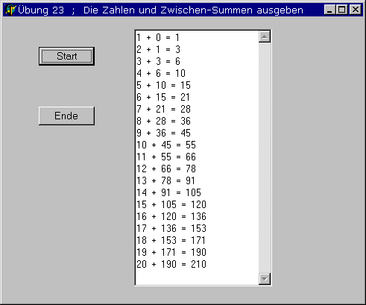

Aufgabe
Bei Start sind die Zahlen 1 bis 20 und die Zwischen-Summen und die End-Summen der Zahlen auszugeben.

Formular erstellen
/memo /button

Methoden
procedure TForm1.Button1Click(Sender: TObject);
var i, summe: integer;
begin
summe:= 0;
for i:= 1 to 20 do begin
memo1.lines.add ( intTostr(i) + ' + '
+ intTostr(summe) + ' = '
+ intTostr(summe +i) );
summe:= summe + i;
end;
end;
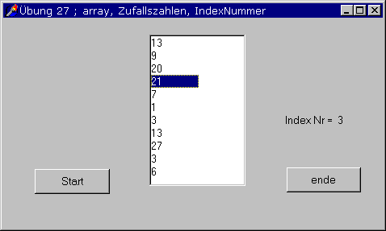

Aufgabe
- Erzeuge 10 Zufallszahlen.
- Gib die Zufallszahlen aus.
- Klickt man auf eine Zahl, so wird die Index-Nummer der Zahl ausgegeben.

Formular erstellen
/Standard /listBox
/label

Methoden
procedure TForm1.Button1Click(Sender: TObject);
var i : integer;
x : array [0..10] of integer;
begin
randomize; // schaltet den Zufallsgenerator ein
for i:= 0 to 10 do begin
x [i]:= random (30); // liefert eine Zufallszahl zwische 0 und 30
end;
for i:= 0 to 10 do begin
listBox1.Items.add (intTostr (x [i] ));
end;
end;

procedure TForm1.ListBox1Click(Sender: TObject);
begin
label1.caption:='Index Nr = ' + intToStr (listBox1.ItemIndex);
end;

-----------------------------------
- procedure listBoxClick ; klickt man auf die listBox, so tritt das Ereignis ein
- listBox1.ItemIndex ; der markierte Eintrag der ListBox wird bearbeitet

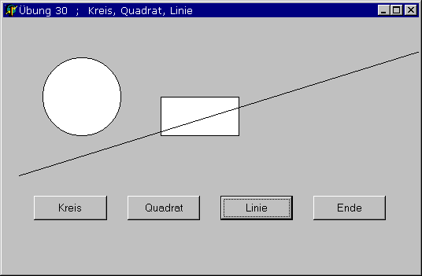

Aufgabe
Bei Button klick werden die Figuren gezeichnet

Formular erstellen
/nur 4 button

Methoden
procedure TForm1.Button1Click
begin
form1.canvas.Ellipse (50,50,150,150); // Kreis
end;

procedure TForm1.Button1Click
begin
form1.canvas.Rectangle (200,100,300,150); // Rechteck
end;

procedure TForm1.Button1Click
begin
form1.Canvas.moveTo (0,200);
form1.Canvas.lineTo (400,10); // für Linie
end;

--------------------------------------------
form1.canvas.Ellipse (50,50,150,150);
- In das Rechteck mit den Koordinaten (links oben, rechts unten) wird eine Ellipse gezeichnet. Bilden die Zahlen ein Quadrat, so wird ein Kreis gezeichnet.

- Linie zeichnen. Man geht zum Startpunkt ; form1.Canvas.moveTo (0,200);
und zeichnet dann die Linie nach dem Punkt ; form1.Canvas.lineTo (400,10);

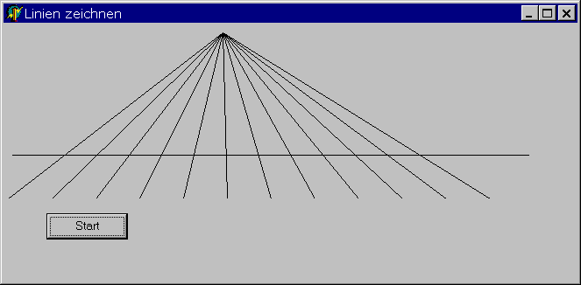

Aufgabe
Bei START werden die Linien gezeichnet.

Methoden
sleep verwenden

procedure TForm1.Button1Click(Sender: TObject);
var x: integer;
begin
x:= 5;
while x < 600 do begin
form1.canvas.MoveTo (200,10);
form1.Canvas.LineTo (x, 150);
x:= x +50;
sleep(400);
end;
form1.canvas.moveTo (5, 160);
form1.canvas.LineTo (600, 160);
end;

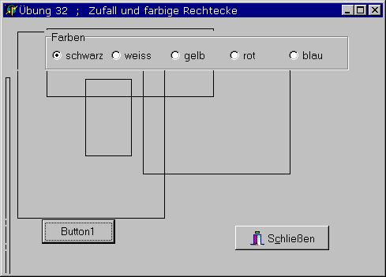

Aufgabe
- Es sind 5 Rechtecke von zufälliger Grösse zu zeichnen.
- Man kann die Zeichenfarbe auswählen.

Formular erstellen
/radioGroup1 /columns = 5 /ItemIndex = 0

Methoden
procedure TForm1.RadioGroup1Click(Sender: TObject);
begin
case radioGroup1.ItemIndex of
0: form1.canvas.pen.Color:= clblack;
1: form1.canvas.pen.Color:= clwhite;
2: form1.canvas.pen.Color:= clyellow;
3: form1.canvas.pen.Color:= clred;
4: form1.canvas.pen.Color:= clblue;
end;
end;

procedure TForm1.Button1Click(Sender: TObject);
var i, x1,y1,x2,y2: integer;
begin
randomize;
for i:= 1 to 5 do begin
x1:= random (200);
y1:= random (100);
x2:= random (400);
y2:= random (400);
form1.Canvas.Brush.Style:= bsClear; // Hintergrund ist durchsichtig
form1.Canvas.Rectangle (x1,y1,x2,y2);
end;
end;

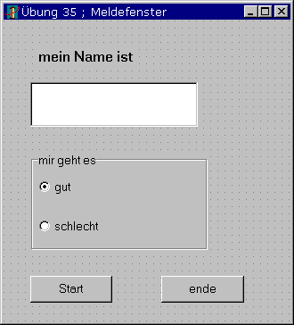
Memofeld
Aufgabe
- Im Memofeld einen Namen eingeben,
- in radioGroup einen Punkt auswählen.
- Bei buttonClick wird ein Meldefenster (= showMessage) ausgegeben.

Formular erstellen
/memo
/radioGroup
/caption = mir geht es
/Items = gut, schlecht
/ItemIndex = 0 , es wird der 1. Knopf markiert

Methoden
procedure TForm1.Button1Click(Sender: TObject);
begin
if radioGroup1.ItemIndex = 0 then
showMessage(memo1.text + ' geht es ' + radioGroup1.items[0])
else showMessage(memo1.text + ' geht es ' + radioGroup1.items[1]);
end;

--------------------------------------
- die Komponenten
- ihre Eigenschaften
- if.. then.. else
- string mit + verknüpfen
- ein showMessage benützen
- radioGroup1.items[1] : der erste Eintrag von radioGroup
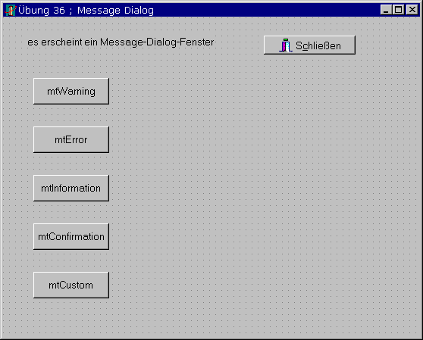

Aufgabe
- Drückt man einen button so wird ein message dialog Fenster ausgegeben.
- Fülle die Tabelle der Dialog-Fenster aus.
- Drückt man den YES-Button im Dialog-Fenster ( mtConfirmation = Bestätigung ), so wird das Formular ROT.

Formular erstellen

Methode
procedure TForm1.Button1Click(Sender: TObject);
begin
messageDlg (' Informatik ', mtWarning, [mbYes, mbNo, mbCancel], 0);
end;

Verbindung mit IF .. then
if messageDlg (' Informatik ', mtConfirmation, [mbYes, mbNo, mbCancel], 0) = mrYes then color:= clred;

messageDlg (message dialog) besteht aus
- dem Ausgabetext ,
- mt (messageText): Art der Meldung ,
- mb (messageButton): Schaltfläche ,
- Index für Kontrolle.

Aussehen des Fensters
message Text
mtWarning
mtError
mtInformation
mtConfirmation
mtCustom

mbYes, (messageButton), Schaltfläche (Ja)
mbNo, Nein
mbOK, OK
mbCancel, Abbruch
mbHelp
mbAbort, Abbruch
mbRetry, wiederholen
mbIgnore, Ignorieren
mbAll, Alle

Beispiel
if messageDlg ('Wollen sie die Datei speichern ?',
mtConfirmation, [mbYes, mbNo],0) = mrYes then SAVE;

- mr (messageReturn) der Rückgabewert
mrNone, kein Schalter gedrückt
mrOk, OK gedrückt
mrCancel, Abbruch
mrAbort, Abbruch
mrRetry, Wiederholen
mrIgnore, ignorieren
mrYes, ja
mrNo, nein
mrAll, Schalter ALLE wurde gedrückt

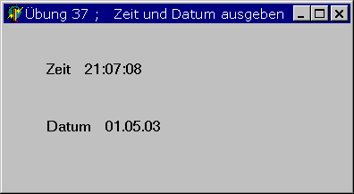

Aufgabe
Bei Programmstart erscheit die aktuelle Zeit und das Datum

Formular erstellen
/System /Uhr
Timer /Intervall = 1000 ;
das heisst: alle 1000 msec wird die Prozedur aufgerufen und die neue Uhrzeit ausgegeben.

Methoden
procedure TForm1.Timer1Timer(Sender: TObject);
begin
label1.caption:= 'Zeit ' + timeTostr(now);
label2.Caption:= 'Datum ' + dateTostr(now);
end;

lernen
Der Befehl (NOW) holt aus dem Rechner die aktuelle Zeit und das Datum.
Dieser Wert wird in einen String umgewandelt und als label-Text ausgegeben.
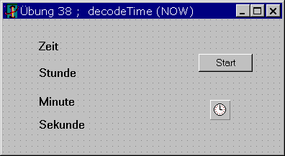

Aufgabe
1) Es wird die Zeit, die Stunden, die Minuten und die Sekunden ausgegeben.
2) Wenn die Sekunden durch 5 ohne Rest teilbar sind, ändert sich die Farbe von form1.

Form erstellen

Methoden
/ System / timer

procedure TForm1.Timer1Timer(Sender: TObject);
var stunde, minute, sekunde, msec : word;
begin
decodeTime (NOW, stunde, minute, sekunde, msec);
label1.caption:= 'Zeit ' + timeTostr(now);
label2.Caption:= 'Stunde ' + intTostr(stunde);
label3.Caption:= 'Minute ' + intTostr(minute);
label4.Caption:= 'Sekunde ' + intTostr(sekunde);

if sekunde mod 10 = 0 then form1.color:= cllime
else form1.color:= clBtnFace;
end;

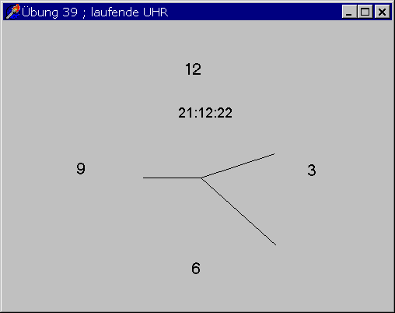

Aufgabe
Es wird die Zeit als digitaler Wert ausgegeben
und gleichzeitig läuft eine analoge Uhr.

procedure TForm1.ZEIGER (zeit: word; lang: byte);
var
winkel, x, y: real;
begin
winkel:= zeit /60 *2 *pi; // die zeit in das Bogem-maß umrechnen
winkel:= winkel -pi/2;
x:= cos(winkel); // koordinaten berechnen
y:= sin(winkel);
x:= x * lang; // länge des Zeigers = 150
y:= y * lang;
x:= x + (width /2); // auf Mittelpunkt verschieben
y:= y + (height /2);
canvas.moveTo (width div 2, height div 2);
canvas.LineTo (round(x), round(y));
end;

procedure TForm1.Timer1Timer(Sender: TObject);
var hour, min, sec, msec :word;
x, y, winkel: real;
begin
refresh; // form1 immer neu zeichnen
label1.Caption:= TimeToStr (now); // aktuelle zeit ausgeben
decodeTime (now, hour, min, sec, msec);

ZEIGER (sec, 130); // sekunden-zeiger zeichnen
ZEIGER (min, 100);
if hour > 12 then hour := hour -12;
ZEIGER (hour *5, 75); // es sind 12 Stunden aber 60 min und darum * 5 erweitern
end;
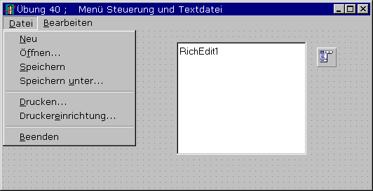

Aufgabe
- eine Menü-Steuerung erstellen
- im Memofeld einige Worte eingeben,
- als text.TXT abspeichern,
- und wieder laden.

Formular erstellen
/Win 32 /RichEdit
/Standard /mainMenu (2. Symbol)
/rechte Maus = Menü Designer
/im blauen Feld, rechte Maustaste klick, aus Vorlage einfügen = Datei Menü

Methode
var
Form1: TForm1;
dateiName: string = 'klasse.TXT';

implementation
{$R *.DFM}

procedure TForm1.Speichernunter1Click(Sender: TObject);
begin
richEdit1.lines.saveToFile(dateiName);
end;

procedure TForm1.ffnen1Click(Sender: TObject);
begin
richEdit1.lines.loadFromFile(dateiName);
end;

procedure TForm1.Drucken1Click(Sender: TObject);
begin
richEdit1.print (dateiName);
end;

end.
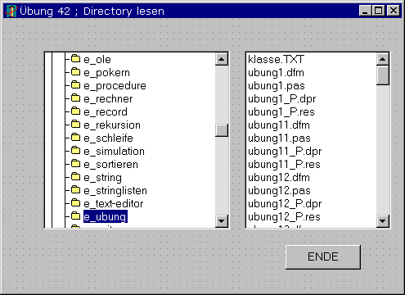

Aufgabe
- Ein Verzeichnis ausgewählten.
- Es werden die Dateien im Verzeichnis angezeigt.

Form erstellen
/Beispiele /DirectoryOutLine einfügen
/WIN 3.1 /fileListBox einfügen

Methoden
procedure TForm1.DirectoryOutline1Change(Sender: TObject);
begin
fileListBox1.Directory:= directoryOutLine1.directory;
// verknüpfen von fileListBox mit directoryOutLine
end;

----------------------------
- fileListBox1.Directory:= directoryOutLine1.directory;
verknüpfen von fileListBox mit directoryOutLine
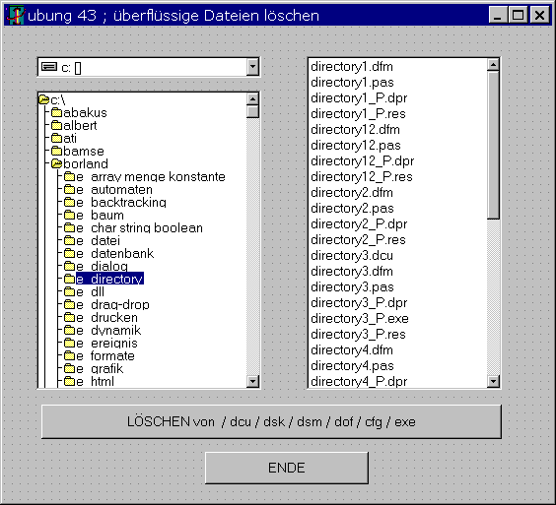

procedure TForm1.DriveComboBox1Change(Sender: TObject);
begin DirectoryOutLine1.drive := DriveComboBox1.Drive;
end;

procedure TForm1.DirectoryOutline1Change(Sender: TObject);
begin fileListBox1.Directory:= directoryOutLine1.directory;
end;

procedure TForm1.Button1Click(Sender: TObject);
var i: integer;
fileExt: string;
begin
for i:= 0 to fileListBox1.Items.count-1 do begin
fileListBox1.fileName:= filelistbox1.Items[i];
fileExt:= ExtractFileExt(fileListBox1.fileName);
if fileExt= '.cfg' then deleteFile(fileListBox1.fileName);
if fileExt= '.dof' then deleteFile(fileListBox1.fileName);
if fileExt= '.exe' then deleteFile(fileListBox1.fileName);
if fileExt= '.dcu' then deleteFile(fileListBox1.fileName);
if fileExt= '.dsk' then deleteFile(fileListBox1.fileName);
if fileExt= '.dsm' then deleteFile(fileListBox1.fileName);
end;
fileListBox1.update;
end;
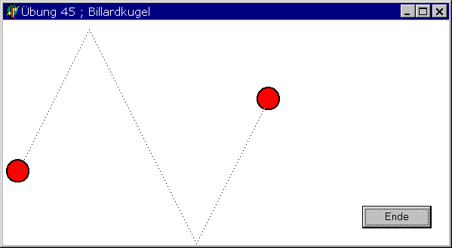

Aufgabe
Eine Billardkugel wird vom linken Rand aus abgestossen.
Die Bahn der Kugel wird gezeichnet.
-- Es ist ein schweres Programm.

Methoden
type
TForm1 = class(TForm)
......
end;

type TBall = class // die Zeilen einfügen
x, y, v_x, v_y, r: integer;
procedure MACHEN;
procedure ZEICHNEN;
procedure BEWEGEN;
end;

var
Form1: TForm1;
ball: tBall; // die Zeile einfügen

implementation

{$R *.DFM}

procedure tBall.MACHEN;
begin
form1.canvas.pen.width:= 2;
form1.canvas.pen.mode:= pmNotXOR; // löscht den gezeichneten Ball wieder
r:= 15; // Radius vom Ball
x:= 15; // Start x-Koordinate
y:= 200; // Start y-Koordinate
v_x:= 2; // Geschwindigkeit in x-Richtung
v_y:= -4;
end;

procedure TBALL.Zeichnen;
begin
form1.canvas.brush.color:= clRed;
form1.canvas.ellipse ((x-r),(y-r),(x+r),(y+r)); // zeichnet einen Kreis
end;

procedure TBALL.Bewegen;
begin
x:= x + v_x; // die x-Koordinate um den Wert der Geschwindigkeit erhöhen
y:= y + v_y;
if x > (form1.width-r) then v_x:= -v_x;
if x < r then v_x:= -v_x;
if y > (form1.height-r-20) then v_y:= -v_y; // Wert 20 wegen BS-Leiste
if y < r then v_y:= -v_y;
// am Bildrand kehrt sich die Richtung der Geschwindigkeit um
end;

procedure TForm1.FormCreate(Sender: TObject);
begin
form1.color:= clWhite;
ball:= tball.create; // das Objekt Ball wird erzeugt, d.h. Speicherplatz reserviert
BALL.MACHEN;
BALL.ZEICHNEN;
end;

procedure TForm1.Timer1Timer(Sender: TObject);
begin
BALL.Zeichnen;
form1.canvas.Pixels [ball.x, ball.y]:= clBlack;
BALL.Bewegen;
BALL.Zeichnen;
end;

procedure TForm1.Button1Click(Sender: TObject); // ende
begin
ball.destroy; // das Objekt Ball löschen
close;
end;

end.

